附件2
农业部管理干部学院路线图
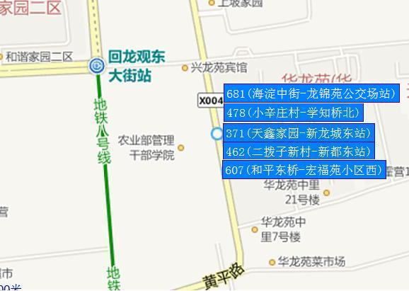

1. 自驾车在八达岭高速“回龙观出口”出，右拐进入回龙观西大街，一直直行到回龙观东大街，到黄平路后红绿灯右拐200米即到。
2. 地铁8号线回龙观东大街站，在学院西北方向约400米，可从C口出站，沿回龙观大街向东步行200米，路口向南步行200米到达；也可从D口出站，乘公交462路到达。
3. 地铁13号线霍营站，在学院西南方向约1200米，可从A口出站，向东北方向步行100米至黄平路南侧，乘公交371路（或478路、607路、681路）到达。

